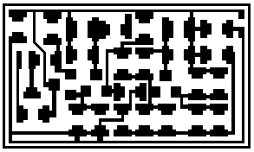
LUSTRZANE ODBICIE

